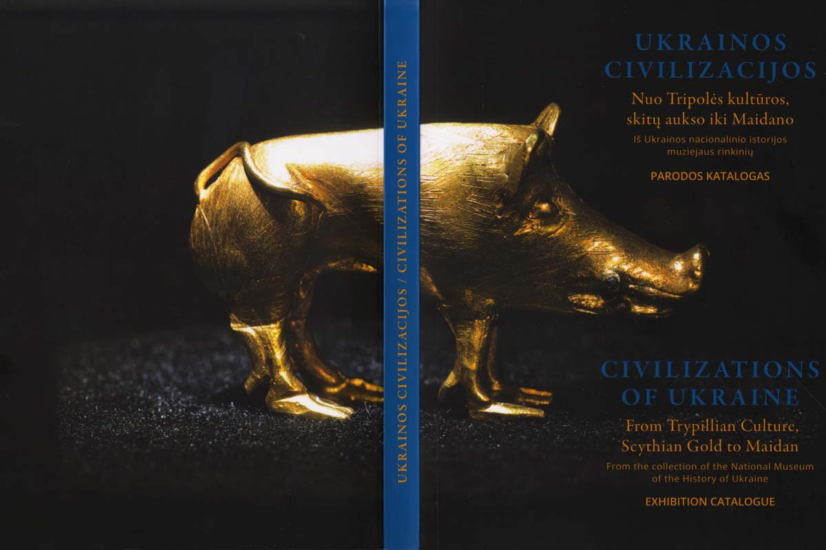
З 10 березня до 25 жовтня 2020 р. в Вільнюсі у Музеї ужиткового мистецтва і дизайну, філії Литовського художнього музею, відбулася виставка "Цивілізації України. Від культури Трипілля, скіфського золота до Майдану". На ній вперше експонували понад 80 експонатів Національного музею історії України та його філіалу – Музею історичних коштовностей України. Вони познайомлять з багатовіковою історією та культурою нашої держави від мідно-кам’яної доби до недавніх революційних подій на київському Майдані.
Виставку приурочено до 30-ї річниці Відновлення незалежності Литви, що відзначалась 11 березня 2020 р. Вона проходила під патронатом президентів Литви та України – Володимира Зеленського та Ґітанаса Наусєди. Експозицію відкрили в.о. генерального директора Національного музею історії України Богдан Патриляк і директор Литовського національного художнього музею Арунас Гєлунас спільно з Міністром культури Литовської Республіки Міндаугасом Квєткаускасом, Послом України у Литовській Республіці Володимиром Яценківським та меценатом виставки – головою благодійного фонду «Корона князів Острозьких» Робертасом Габуласом.

